Песенка – игра с движением «Что же вышло?»
Слова Е.Карасёвой
- Подними ладошки выше
И сложи над головой
Что же вышло? Вышла крыша.
А под крышей мы с тобой!
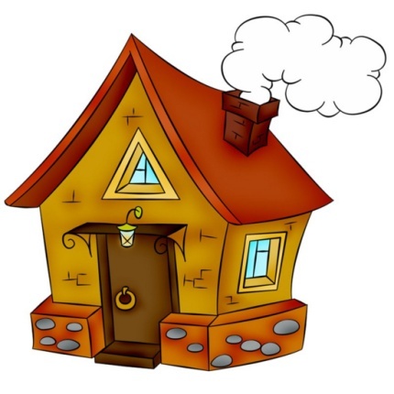

- Подними ладошки выше,
А потом согни дугой
Что же вышло? Гуси вышли
Вот один, а вот другой!
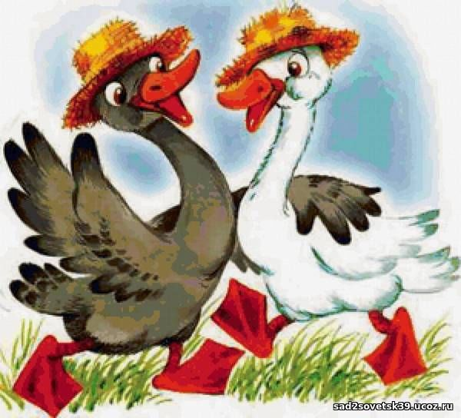

- Подними ладошки выше
И сомкни перед собой
Что же вышло? Мостик вышел
Мостик крепкий и прямой!
